可行性研究报告
- 立项背景（限500字）
习近平总书记指出，产业振兴是乡村振兴的重中之重。广东在落实“百千万工程”中把县域作为关键抓手，加快建设更高质量的县域现代化产业体系。全面推进产业科技互促双强，推动科技资源、产业资源和基层需求深度对接，为县域经济高质量发展注入新动能。
当前，广东县域产业发展呈现新的特征和需求：一是区域差异大、产业类型多、发展阶段不一，对决策支撑系统在数据整合能力、问题识别粒度和差异化服务能力上有更高要求；二是资源匹配双向梗阻，产业发展与政策资源之间存在明显的信息不对称和要素错配；三是基层人才和智力资源供给不足，传统“专家下乡”“集中帮扶”模式难以覆盖大范围、多频次、多类型的产业需求。因此，亟需建设面向全省的县域产业智能决策中枢，统一汇聚数据和知识，为不同层级提供分层、差异化的决策支撑工具。
本项目依托华南理工大学人工智能技术研发先发优势，结合合作单位数字广东网络建设有限公司在广东数字政务平台的运营基础，以自主垂域大模型与既有乡情知识库为基础，构建集多模态乡情知识图谱、智能感知与规划仿真工具链、多智能体协同决策机制于一体的“数据—模型—应用”一体化县域智能决策平台，面向政府部门、基层主体和产业主体提供“AI科技特派员”、要素精准匹配和规划评估等服务，推动各类用户低门槛使用数据智能，提升县域产业规划与基层治理决策效能。
- 项目实施方案（限2500字）
本项目在前期已建设的“中国乡情数据库”、乡村振兴案例库和垂域大
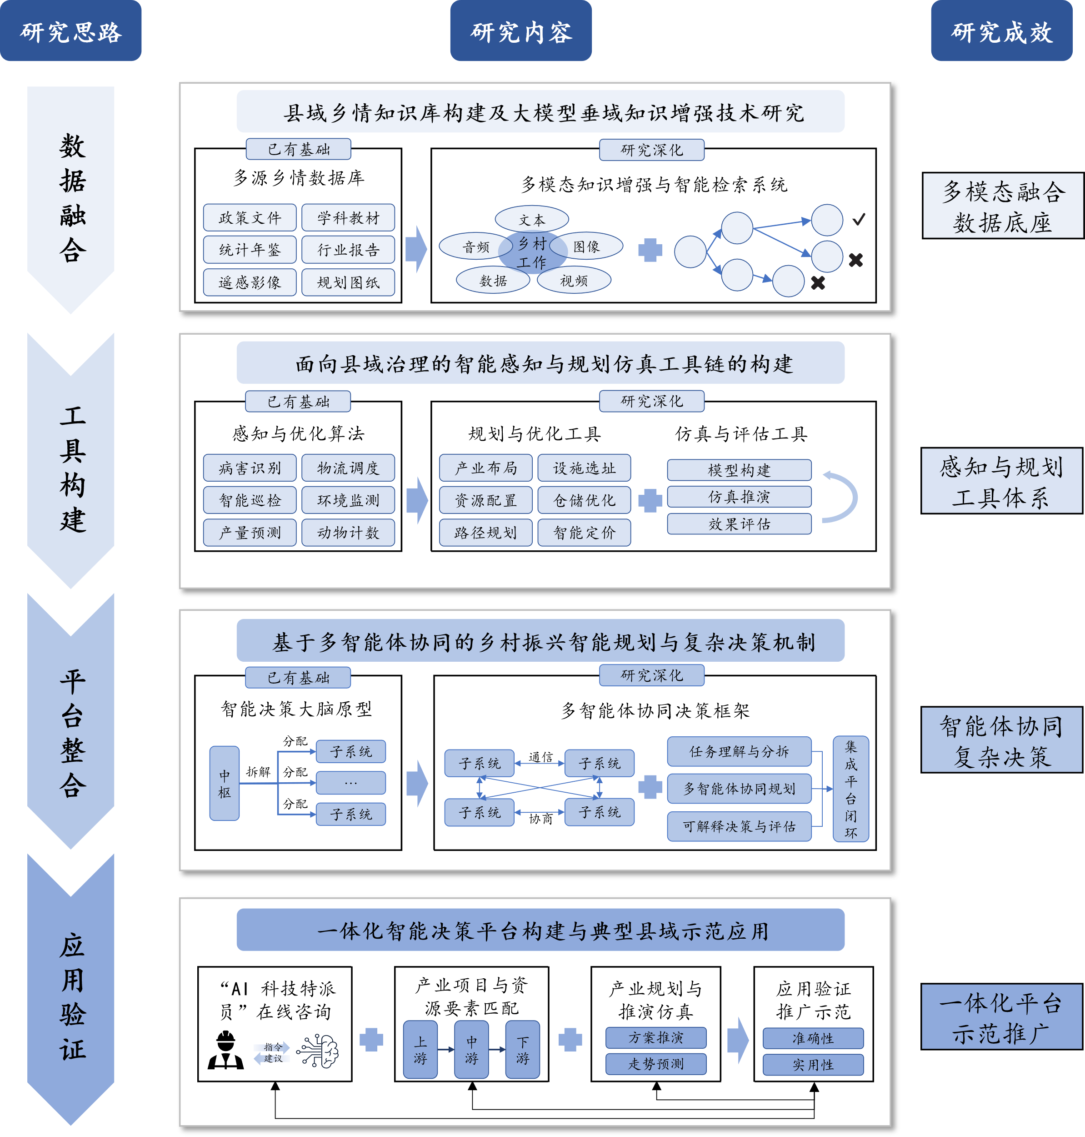
图1：项目技术路线图
模型原型基础上，围绕广东县域农业全产业链及农文旅融合等重点领域，进一步完善“数据—模型—应用”一体化技术体系，构建可在全省推广使用的县域产业智能服务系统。一是面向省级和地市决策部门，提供基于全省大数据的县域画像、产业地图和问题诊断，支撑政策制定、资源统筹与考核评估等宏观科学决策；二是面向县镇政府，支撑基础设施布局、重大项目选址、产业发展路径等中观层面的规划决策，并提供家底摸清、要素盘点与项目调度等功能；三是面向农户和新型经营主体，提供“AI 科技特派员”式的生产技术咨询、市场信息解读和风险提示；四是面向投资机构、行业协会和科研院校，提供项目库、产业链和资源匹配服务，打通“项目找资金、资金找项目、技术找场景”的双向通道。围绕上述目标，本项目开展如下四个研究内容（技术路线图如图 1 所示）。
（一）主要研究内容
研究内容一：县域乡情知识库构建及大模型垂域知识增强技术研究
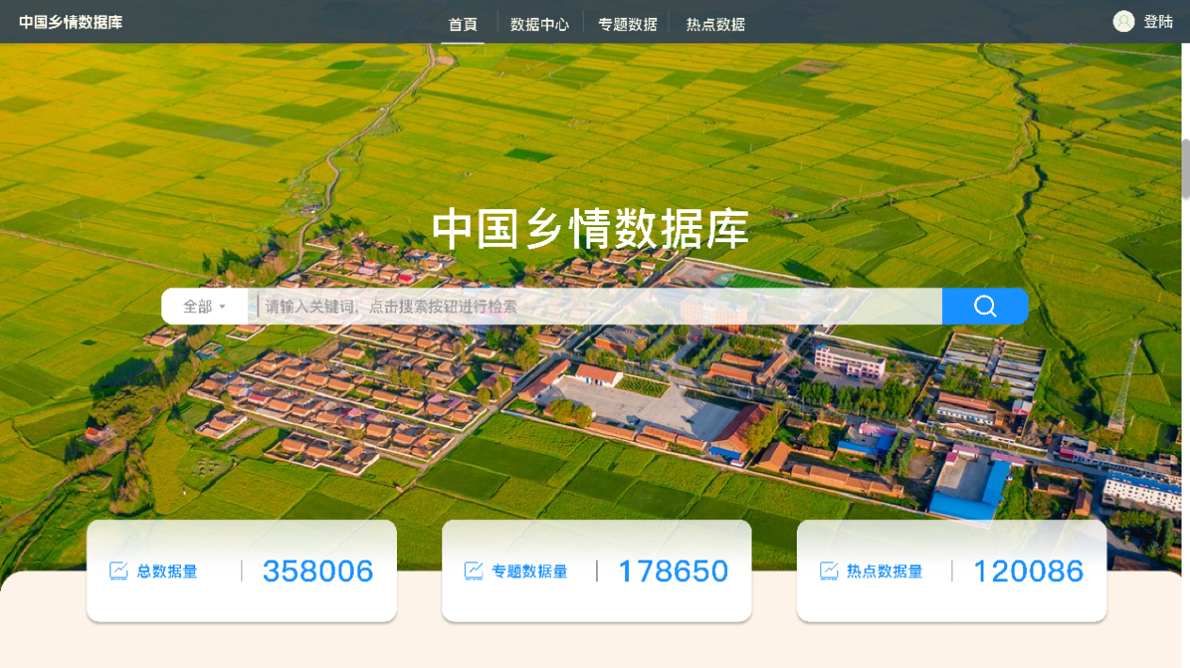
图2：团队前期已建成的中国乡情数据库
本研究在团队既有“中国乡情数据库”（如图 2 所示）和乡村振兴观测点基础上，围绕广东县域农业全产业链及农文旅重点领域构建县域产业知识底座，建立可嵌入垂域大模型与多智能体的知识增强机制。
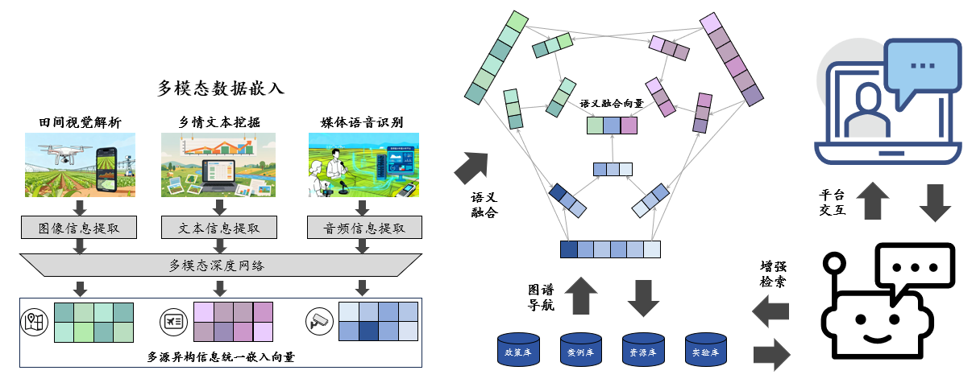
图3：县域乡情知识库构建及大模型垂域知识增强技术研究示意图
研究包含三方面内容(如图 3 所示)：一是构建广东乡情数据库。在现有覆盖全国20余省份、370余个自然村、约35万条记录的基础上，进行数据库产业方向拓展与精细化建模。补充广东县域在种养生产、农产品加工与冷链物流、农文旅融合、农村电商等方面的数据要素。二是构建多模态乡情知识图谱。研发乡情数据多模态融合算法与实体关系抽取技术，深度理解文本、图像、视频等不同类型的信息并识别它们之间的内在联系，将零散的乡村数据编织成逻辑清晰的知识网络。三是建立知识检索域增强机制。引入认知架构指导大模型基于乡情知识图谱进行高效的多跳推理，使其具备超越孤立事实查询的产业逻辑关联分析能力。面向“AI 科技特派员”、要素匹配和决策咨询等任务，该机制通过结构化知识进行可信推理，提升智能服务能力。
研究内容二：面向县域治理的智能感知与规划仿真工具链的构建
本研究立足团队在物流调度优化、智能规划与智能感知等领域已形成的核心算法积累，以及在“智慧楼宇大脑”项目中已验证的工程成效，拟在此基础上统一垂域工具接口标准，同时面向农业全产业链及农文旅融合场景，构建可被大模型与智能体自动调用的县域治理垂域工具链，支撑“可计算、可推演”的规划与决策。研究内容主要包括两方面(如图 4 所示)：一是完善垂域工具统一规范与接口标准。基于团队既有的工具封装经验，对齐数字广东“数匠”数据中台与政务云技术架构，构建任务描述清晰、接口协议统一的规范标准，形成一个兼容性强、模块化、可组合扩展的垂域工具体系；二是研发智能感知、规划优化与仿真评估工具。利用目标识别和时序分析方法构建智能感知工具，服务农业生产和资源环境等场景的智能感知；利用任务建模方法和多目标优化算法构建规划与优化工具，服务产业布局、设施选址和物流优化等任务；利用多智能体仿真推演算法构建推演工具，对不同方案的产业效益、资源占用和风险水平进行量化评估，为规划决策提供依据。
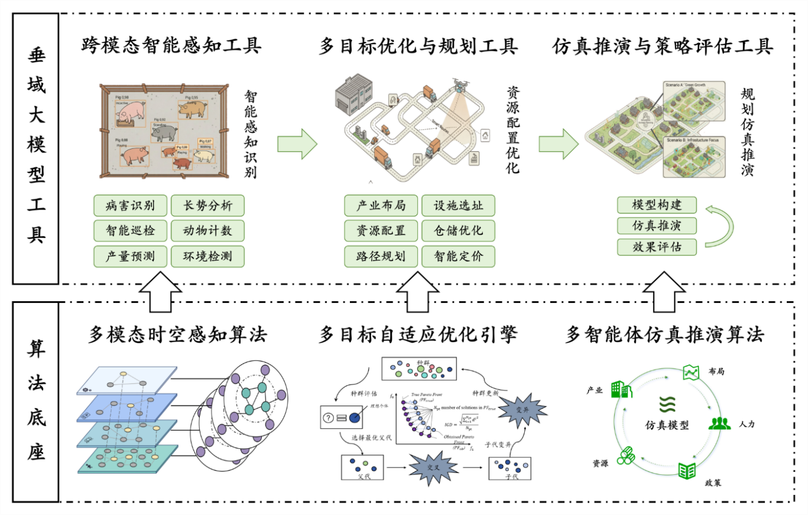
图4：面向县域治理的智能感知与规划仿真工具链研究示意图
研究内容三：基于多智能体协同的乡村振兴智能规划与复杂决策机制
目前不少乡村振兴与“百千万工程”实践中的科技赋能仍以“头痛医头、脚痛医脚”的点状供给为主。本研究立足于团队前期已研发的“乡村振兴智能决策大脑”。该大脑作为系统的认知中枢，已具备语义理解、跨模态感知能力与初步的决策能力（如图 5 所示）。本项目拟通过进一步融合多模态乡情知识图谱和县域治理垂域工具链，构建多智能体协同决策系统，满足县域产业转型和综合治理的复杂需求。

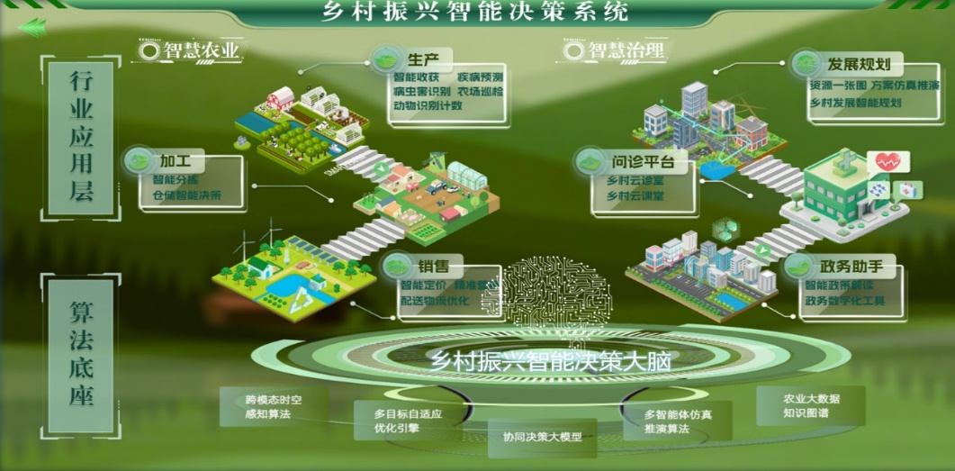图5：团队前期已研发的“乡村振兴智能决策大脑”架构示意图
本研究内容具体包含三方面（如图 6 所示）：一是开展意图理解与任务精准拆解。针对大脑与任务链的融合，利用大脑的认知能力解析模糊咨询，将其转化为结构化目标；并建立动态映射机制，将需求拆解为可执行的标准化子任务序列，突破单一指令的局限。二是构建多智能体协同与资源编排框架。针对大脑与工具链的融合，建立以智慧大脑为总控节点的协作机制，灵活调度底层算法引擎与执行工具箱，实现从任务分解到工具链编排的无缝衔接。三是构建知识增强的复杂智能决策机制。针对大脑与知识库的融合，发挥大脑的信息聚合优势，深度关联乡村全域数据、法规及农业专业三大知识库；最终将推理结果转化为可执行规划方案、指标评估与风险提示，为县域发展提供科学决策支持。
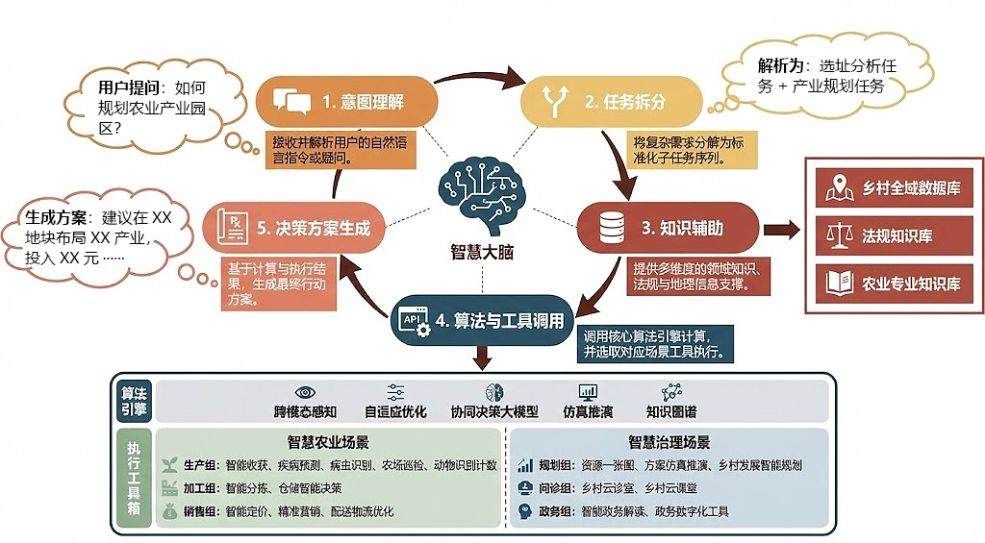
图6：基于多智能体协同的乡村振兴智能规划与复杂决策机制示意图
研究内容四：一体化智能决策平台构建与典型县域示范应用
过去不少平台“建得起、用不久、下不去”，缺乏与现有政务体系、日常业务的深度耦合，难以真正形成“入县达镇”的长效机制。本研究构建一体化智能决策平台，重点服务农业全产业链、现代农业产业园、农产品加工与冷链智慧物流、农文旅融合等县域主导产业，形成“省级统一部署、县级按需配置、镇村便捷使用”的可复制、可推广入县达镇模式。具体任务包括(如图 7 所示)：一是省级层面建设智能决策中枢。依托高校的大模型与多智能体能力以及数字广东政务云和“数匠”数据中台，形成全省产业地图和县域画像，支持对农业主导型县、产业转型型县、重点园区和重要物流通道的统筹研判。二是在县级层面以产业规划为牵引建设示范场景。选择基础较好的典型县，共建县级工作台：“AI 科技特派员”服务种养主体、加工企业和农文旅经营主体，提供技术与市场咨询；产业资源要素匹配支撑现代农业产业园、农文旅综合体等项目的技术、资金、人才、土地与载体精准对接；产业规划与智慧物流优化，利用规划与仿真工具链，支持主导产业布局、园区选址及冷链与物流线路优化。三是在镇村层面通过轻量化终端延伸应用，并嵌入现有业务流程。依托网页端、微信小程序等方式，为镇村干部和新型经营主体提供“AI 科技特派员”、要素匹配和物流优化等功能；同时将平台嵌入专项资金管理、项目库管理、园区评估等制度安排，结合使用数据与反馈滚动迭代。
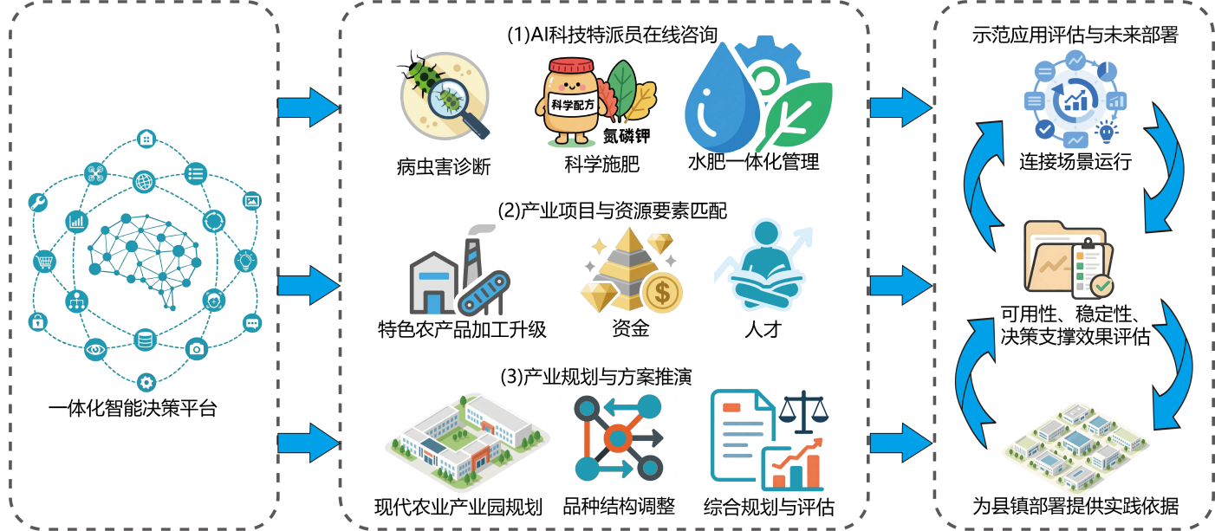图7：一体化智能决策平台构建与典型县域示范应用示意图
- 拟解决的关键问题
关键问题一：如何突破乡情数据碎片化与知识利用瓶颈，实现多源异构数据的规范化融合和知识化表达？
针对县域数据缺乏统一结构化模型的问题，研发多模态乡情知识图谱与知识增强技术，实现多源异构数据的规范化融合和知识化表达，为产业诊断、风险识别和智能咨询提供知识支撑。
关键问题二：如何突破县域治理垂域工具的零散化瓶颈，构建大模型驱动的可协同工具链？
针对现有智能感知、规划优化、仿真推演等工具难以协同的问题，开发垂域工具链与统一调用技术，构建可组合编排的垂域工具体系，为县域规划与资源配置提供支撑。
关键问题三：如何突破县域复杂规划中目标多元与约束耦合的挑战，构建多智能体协同推理机制？
针对县域规划目标多元、约束复杂、流程较长的问题，研发基于垂域大模型的多智能体协同推理与任务编排技术，实现从意图理解、任务分解到方案生成与评估的闭环决策过程，为决策咨询与规划制定提供系统支撑。
关键问题四：如何依托既有平台基础，把技术能力集成为可省级部署、县镇可开通的智能决策平台，实现科技成果“入县达镇”？
针对科技成果原型难以融入现有政务体系、难以实现大范围、可持续应用的问题，研究基于省级政务云和移动政务平台的系统集成与运营模式，形成省、市县、镇村终端的一体化平台架构，形成统一底座、分级调用、按需开通的入县达镇应用路径。
- 项目创新点
1.创新数据与知识构建方式，提出面向县域农业与农文旅发展的多模态产业知识图谱与垂域知识增强机制。针对乡情数据分散异构、决策支撑不足的问题，提出多模态县域乡情知识图谱与垂域知识增强机制，实现多源数据的规范化融合与知识化表达，为大模型驱动的产业诊断与智能咨询提供数据底座支撑。
2.创新算法工具化模式，提出标准化的县域产业垂域工具链，实现从智能感知到规划优化与仿真评估的一体化支撑。针对现有垂域工具零散、接口不一，导致大模型难以协同和高效调用的技术瓶颈，构建标准化的智能工具链，通过垂域工具的标准化封装与大模型协同调度，实现面向乡村振兴中产业规划、资源调度等复杂决策场景的高效协同调用和常态化智能决策支持。
3.创新智能决策机制架构，提出面向县域产业复杂规划任务的多智能体协同决策框架，使大模型从“回答问题”走向“生成方案与评估路径”。为解决县域规划中目标多元、约束复杂且依赖经验的难题，本研究提出多智能体协同决策框架。构建从大模型意图理解到多智能体方案推演评估的闭环链路，为乡村产业规划等复杂任务提供量化的备选方案与决策依据，赋能数据驱动的科学决策。
4.创新组织形式，形成“高校技术+企业运营+县镇共建”的入县达镇运营模式
在高校大模型与决策机制的基础上，依托数字广东在政务云、数据共享和“粤省事”“粤商通”“粤政易”等平台上的工程化与运维能力，将智能决策能力以模块化方式嵌入现有数字政府体系，形成统一部署、分级开放、县镇按需开通的应用模式，突破传统科技系统“孤立运行、难以推广”的局限，提升成果的可复制性和可持续运行能力。
- 主要考核指标
- 建设多模态乡情知识库 1 套。
- 建成县域“数据—模型—应用”一体化智能决策平台 1 套，并开展典型示范应用场景 3 个及以上。
- 形成厅局级及以上决策咨询报告 3 份及以上。
- 申请国家发明专利 4 项，授权 1 项，获得软件著作权 2 项，在国内外高水平期刊发表相关学术论文 12 篇，其中 SCI 一区论文 10篇。
- 计划进度安排
本项目从 2026 年 1 月 1 日开始，至 2028 年 12 月 31 日结束，研究周期 3 年，项目研究进度甘特图如图 8 所示。
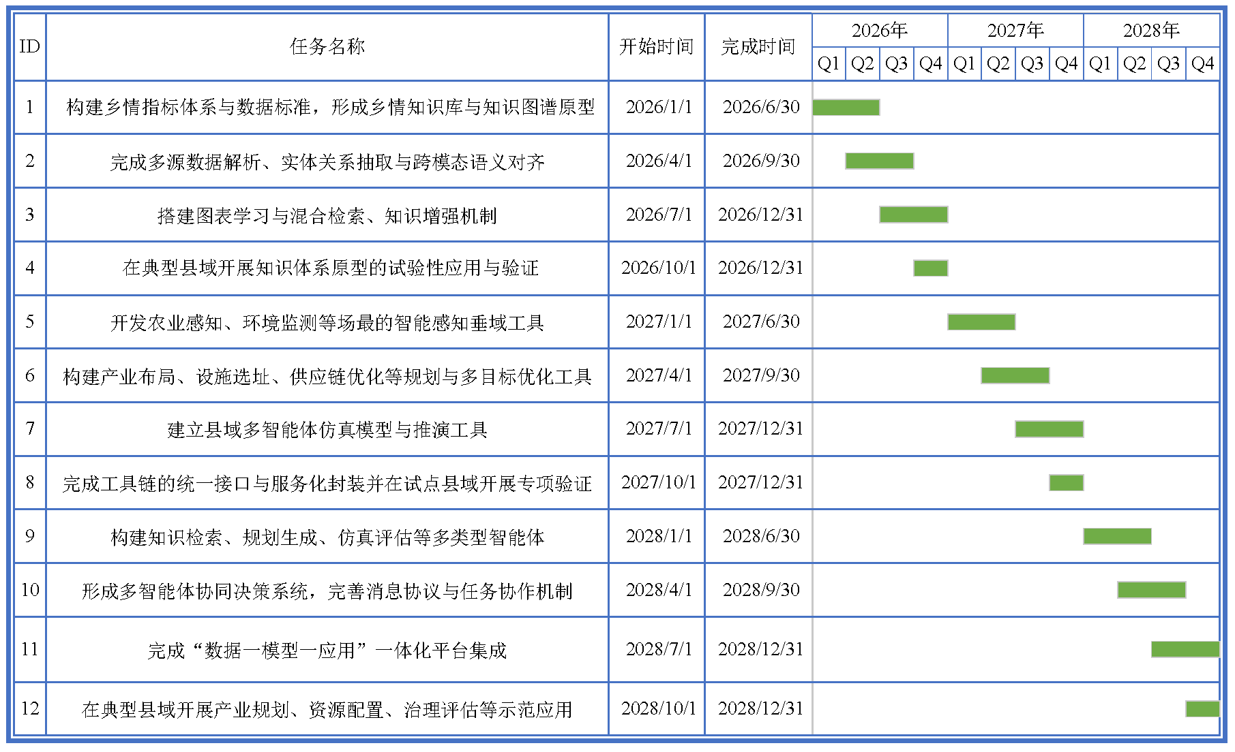
图8：研究计划与进度甘特图
- 项目组织实施方式和保障措施（包括项目管理、体制机制创新，合作机制及任务分工，资金保障、政策保障等）
一是创新跨学科体制机制与协同模式。构建“工科+社科”双 PI 深度融合架构，由钟竞辉与吴志才教授分别领衔人工智能技术攻关与县域治理建模任务，形成优势互补的高水平跨学科攻坚团队。二是创新校企地协同创新机制。高校侧重点承担算法研发、乡情知识库建设和决策模型设计等工作；数字广东负责平台开发、系统集成和运行维护；示范县镇负责提出具体需求、提供数据支持，并组织基层干部和产业主体开展试用和反馈，实现“在用中改、在改中推广”。三是资金和科研保障。在项目资助经费基础上，自筹100万元用于平台建设和运维。依托牵头单位华南理工大学数字乡村与文旅可持续发展重点实验室（省哲学社科重点实验室），在数据开放、场地保障和全职科研人员等方面提供支持，确保平台能真正进入县镇日常工作并形成长期运行能力。
- 经费预算合理性评估
结合广东省科技厅项目管理及省级财政资金使用规定，本项目经费预算编制遵循科学规范、重点突出的原则。作为应用基础研究与关键技术攻关项目，间接费用比例严格控制在直接费用扣除设备费后的 30% 以内，符合广东省相关规定。直接费用重点投向核心任务：数据采集与处理费用于构建高质量乡情知识图谱；核心研发费集中用于攻关大模型垂域知识增强等关键技术；示范应用费保障成果在典型县域真实场景的部署验证与迭代优化；劳务费与专家咨询费用于支持高水平跨学科团队投入与专家指导。
- 实施绩效预估（限1500字）
（一）产学研开展情况
项目将形成常态化运行的互补型创新生态。建立需求牵引机制，由乡镇基层基于实际业务痛点凝练需求清单，确保高校科研选题精准对接县域发展真问题。实现资源战略互联，确立数据与算力置换机制，推动乡镇侧沉淀的行业知识与治理经验转化为高质量多模态训练语料回馈高校，预计完成多源异构数据采集与融合不少于1 TB，构建包含政策、案例、资源等实体关系超百万级的乡情知识图谱；打通“研发在高校、验证在乡镇”的迭代路径，项目期内，力争在不少于 3 个县（市、区）上线运行平台示范版本，服务基层干部和产业主体用户不少于 100 人次，形成可持续运营的智能服务产品。
（二）科技成果转化情况
项目核心致力于打造基于垂直领域大模型底座的县域治理一体化人工智能平台，并实现核心技术成果的知识产权化与产品化。在平台研发与产品推广方面，深度集成垂域大模型认知中枢与专业工具链执行引擎，成功开发新产品 1 个（即县域产业智能规划与复杂决策系统），并在示范区域完成推广应用 1 个，实现从意图理解到精准执行的深度协同。在知识产权与学术产出方面，将实施过程中的核心理论突破与关键技术攻关转化为高水平科研产出。计划申请发明专利 4 件，其中获得发明专利授权 1 件；登记软件著作权 2 项。同时，提升学术影响力，计划发表高水平论文论著 12 篇，其中SCI一区论文10 篇，EI收录 2 篇，填补县域智能治理领域技术空白。
（三）人才团队培养建设情况
本项目依托高校深厚的科研积淀和头部企业成熟的落地能力，组建了一支由人工智能领域学者、社会科学专家和行业领军数字政务工程师组成的交叉学科创新团队，充分发挥多学科协同优势，集中力量构建面向乡村振兴的垂直领域大模型，通过跨学科的协同攻关，形成一批高水平的原创性研究成果，培养 15 名既懂算法模型、又懂乡村产业与县域治理的复合型人才。此外，项目将联合研发及驻点服务等实战模式，深度赋能县域企业骨干与基层技术人员，使其掌握智能系统的应用与运维能力，切实提升本地团队的数字化素养与工程化水平，为“百千万工程”的长效发展注入持久的内生动力。
（四）经济和社会效益情况
通过在示范县域的典型场景应用，实现经济与社会双重效益，并形成高质量决策支撑。在经济效益方面，利用平台智能感知与多目标优化算法，重塑传统产业资源配置模式，降低决策试错成本，推动县域经济从经验依赖向数据智能导向范式跃迁，积极催生数据服务、智慧文旅等新兴数字业态，构建现代化产业体系。在社会效益与决策支撑方面，发挥人工智能在治理公平正义与能力提升方面的价值，将客观计算能力融入基层治理，保障行政执行透明度与规范化。项目实施期间，计划面向基层开展技术培训讲座活动 10 场次，提升劳动者数字化技能；同时，基于平台分析成果，形成高质量的厅局级及以上决策咨询报告 3 份以上，为政府科学决策提供强有力支撑。
四、前期工作基础（限500字）
1. 自主研发跨模态、知识增强与多智能体协同的垂直大模型体系。项目组主持科技创新2030“新一代人工智能”重大项目“群智涌现机理与演化计算方法”、“面向服务机器人的多模态大模型和三维感知芯片及系统”课题、“数字化赋能农业全产业链融合的机制与高质量发展路径研究”等国家社科重大、重点及自然科学基金项目 10 余项和省部级项目 50 余项，获教育部自然科学一等奖；前期研发“乡村振兴智能决策大脑”原型，已在龙门现代农业产业园等验证“数据—模型—应用”一体化与多智能体协同架构，可迁移用于县域产业布局、项目选址与资源配置等复杂决策，为本项目提供成熟的技术底座。
2. 形成服务县域治理的高质量乡情数据库与案例体系。自研“中国乡情数据库”，覆盖全国 20 余省份 370 余个自然村，累计数据约 35 万条，涵盖县域经济、产业、人口、乡村建设等关键信息；在广东建设 20 余个乡村振兴观测点和多层级案例库，为构建乡情知识图谱、县域画像和项目库提供可信数据支撑，为“AI 科技特派员”和产业分析等功能提供现实依据。
3. 组建校企协同多学科队伍，具备支撑农业农村决策咨询的能力。牵头单位华南理工大学农业科学是 ESI 全球 1‰ 学科；食品科学与技术学科（世界大学第一）；在城乡规划学、环境科学与工程等形成明显的学科优势。团队成员是省“百千万工程”专家智库委员，20 多个市县政府“百千万工程”专家顾问，决策咨询报告获中央及省部级领导批示 40 余次，在“三报一刊”及省级党报发表理论文章近百篇，近 30 项决策成果经国家、省市政府采纳，省人民政府印发实施 2 项。
4. 具备政务级工程化能力和全省推广基础。合作单位数字广东网络建设有限公司作为广东数字政府建设运营中心的优势资源，承担全省政务云平台、数据共享平台和移动政务应用建设运营，打造“粤省事”“粤商通”“粤政易”“广东政务服务网”等标志性平台，其中“粤省事”实名用户超过 1.9 亿、“粤商通”服务市场主体超过 1600 万，具备覆盖全省的政务服务入口和成熟运维体系。依托数字广东“数匠”数据中台等产品，本项目平台可与现有数字政府体系顺畅对接，实现统一部署、分级调用和规模化“入县达镇”。
5. 在全省多类型县域形成落地转化基础。在全省开展乡村占星战略规划与产业咨询项目超过 100 项。牵头环南昆山—罗浮山引领区、环万绿湖“湖泊+”绿色发展区等广东重大战略实施，主持的潮州古城总体规划、茂名高州荔枝现代农业产业园总体规划等重大项目，成为习近平总书记调研点。实践案例地覆盖山区县、沿海县、农业主导型和产业转型型县域，为本项目落地服务并总结可推广模式提供了成熟场景。
五、项目风险评估（限500字）
- 数据与知识构建风险
县域数据分散、质量不稳，关键统计、产业链与治理类数据可能存在授权延迟或缺失，影响知识库与知识图谱的完备性。为应对该风险，本项目拟依托“中国乡情数据库”、乡村观测点等既有基础加强数据互补，通过统一数据治理与语义校正机制保证乡情知识库与垂域知识增强机制的稳定构建。
- 技术集成与多智能体协同风险
大模型、知识增强模块与规划、仿真等工具链技术难度大，算法复杂，可能导致协同任务链不稳或系统集成偏差。为应对该风险，本项目拟依托“智慧大脑”前期原型与实验室的“技术实体+智库实体”协同机制，统一接口规范与消息协议，实施持续集成与仿真回归测试以确保系统稳定性。
- 应用落地与推广风险
不同县域的数字基础、治理流程与使用能力差异较大，工具链可能难以快速融入基层工作场景。为应对该风险，本项目拟依托典型县域、实践基地和乡村振兴文化小院，以试点共建、示范应用和培训机制推进适配，并通过AI 科技特派员与场景化封装提升使用黏性与推广可行性。

